**PHẦN III. CÂU HỎI ĐÚNG SAI**

**Câu 1.** Hình trên mô tả kĩ thuật nhân giống vô tính của thực vật, mỗi nhận định sau đây là Đúng hay Sai khi nói về kĩ thuật này ?

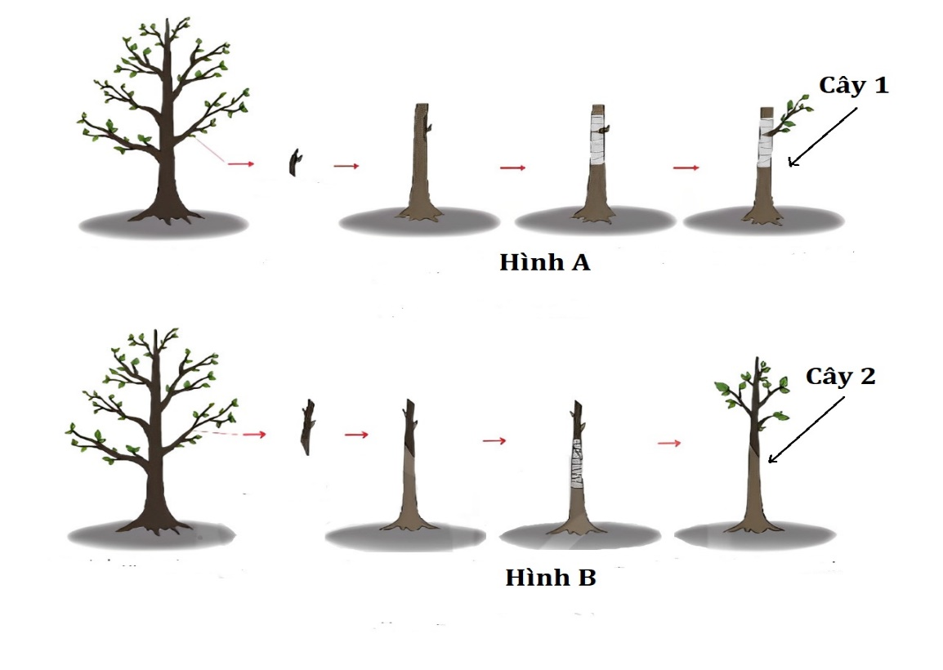

|  |  |  |  |
| --- | --- | --- | --- |
| **Ý** | **Mệnh đề** | **Đúng** | **Sai** |
| a. | Hình A mô tả kĩ thuật ghép cành, Hình B mô tả kĩ thuật ghép mắt. |  | S |
| b. | Cây cho cành ghép và cây cho mắt ghép thường là cây có các tính trạng tốt, năng suất cao, chống chịu tốt với môi trường. | Đ |  |
| c. | Nếu tiếp tục lấy cây 1 và cây 2 làm giống cho các lần ghép tiếp theo thì các cây con vẫn tiếp tục giữ được các tính trạng tốt của cây mẹ ban đầu. |  | S |
| d. | Các bệnh trên cây mẹ, nhất là do virus có thể lây qua cây con qua nhiều thế hệ. | Đ |  |

**Hướng dẫn giải**

A ghép mắt, B ghép cành

C. thoái hóa giống

**Câu 2.** Hình dưới mô tả túi phôi ở thực vật có hoa, hãy cho biếtmỗi nhận định sau đây Đúng hay Sai ?

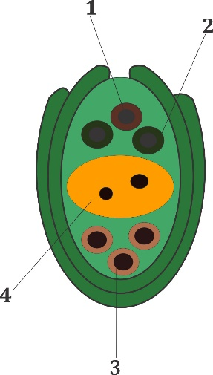

|  |  |  |  |
| --- | --- | --- | --- |
| **Ý** | **Mệnh đề** | **Đúng** | **Sai** |
| a. | Các số chú thích là: (1)Tế bào kèm,(2)trứng,(3) tế bào đối cực, (4)noãn lưỡng cực, |  | S |
| b. | Kết quả của túi phôi xảy ra các lần phân bào gồm giảm phân môt lần và nguyên phân 3 lần. | Đ |  |
| c. | Số (1) là hợp tử cái kết hợp với hợp tử đực tạo thành hợp tử 2n. |  | S |
| d. | Tinh tử còn lại kết hợp với nhân lưỡng cực (2n) tạo thành nhân tam bội (3n) | Đ |  |

**Hướng dẫn giải**

a 1 trứng 2 tế bào kèm

c giao tử

**Câu 3.** Khi nói về quá trình sinh sản ở thực vật, mỗi nhận định sau đây là Đúng hay Sai ?

|  |  |  |  |
| --- | --- | --- | --- |
| **Ý** | **Mệnh đề** | **Đúng** | **Sai** |
| a. | Quả được hình thành từ đầu nhị. |  | S |
| b. | Sinh sản bào tử tạo ra thế hệ mới từ bào tử được phát sinh do nguyên phân ở những thực vật có xen kẽ thế hệ thể bào tử thể và giao tử thể. |  | S |
| c. | Tự thụ phấn là sự thụ phấn giữa hạt phấn với nhụy của cùng một hoa hay khác hoa cùng một cây. | Đ |  |
| d. | Thụ phấn là quá trình vận chuyển hạt phấn từ nhị đến núm nhụy. | Đ |  |

**Hướng dẫn giải**

A. Sai vì bầu nhụy

B. Sai Sinh sản bào tử tạo ra thế hệ mới từ bào tử được phát sinh do giảm phân ở những thực vật có xen kẽ thế hệ thể bào tử thể và giao tử thể.

**Câu 4.** Xét các mệnh đề dưới đây, hãy cho biếtmỗi nhận định sau đây Đúng hay Sai?

|  |  |  |  |
| --- | --- | --- | --- |
| **Ý** | **Mệnh đề** | **Đúng** | **Sai** |
| a. | Lúa thuộc ngành thực vật hạt trần vì hạt thóc không được quả bảo vệ. |  | S |
| b. | Quả không hạt là quả đơn tính. |  | S |
| c. | Cây tre là thực vật có hoa. | Đ |  |
| d. | Mít thuộc nhóm cây cỏ quả đơn hạt. | Đ |  |

**Hướng dẫn giải**

Có 2 phát biểu sai, đó là (a) và (b) sai.

-Vì thực chất hạt thóc là quả thóc chứa bên trong là hạt gạo được vỏ trấu bảo vệ. -Lúa thuộc nghành thực vật hạt kín.

-b sai. Vì có một số quả không hạt hình thành do sau khi thụ tinh thì hạt bị tiêu giảm.

-c đúng. Vì khi đến tuổi sinh lí nhất định cây tre trổ hoa nhưng hoá trẻ bị thoái hóa nên không thực hiện chức năng sinh sản.

-d đúng. Vì quả mít l dạng quả phức, thực chất mỗi múi mít là một quả mít và chỉ chứa một hạt.

**Câu 5.** Hình bên mô trả quá trình sinh sản hữu tính ở thực vật, mỗi nhận định sau đây là Đúng hay Sai khi nói về quá trình này ?

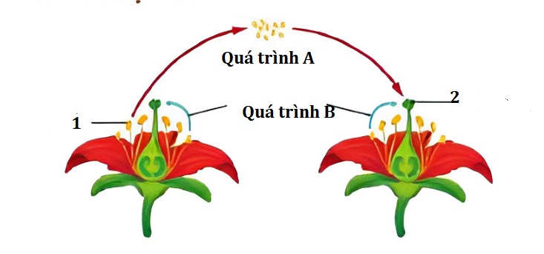

|  |  |  |  |
| --- | --- | --- | --- |
| **Ý** | **Mệnh đề** | **Đúng** | **Sai** |
| a. | Quá trình A là quá trình thụ phấn chéo, quá trình B là tự thụ phấn | Đ |  |
| b. | Quá trình B có thể làm giống thoái hóa qua nhiều thế hệ. | Đ |  |
| c. | Quá trình A nhờ sự hỗ trợ của các loài như ong, bướm hoặc tác động của gió. | Đ |  |
| d. | Quá trình A có thể tạo ra các giống mới có các phẩm chất tốt hơn so với giống ban đầu. | Đ |  |

|  |  |  |  |
| --- | --- | --- | --- |
| **Ý** | **Mệnh đề** | **Đúng** | **Sai** |
| a. | Hàm lượng CO2 trong không khí và sự biến đổi nhiệt độ có sự tác động đến quá trình chín nhưng nó trực tiếp gây ra những biến đổi màu sắc, cấu trúc, thành phần hóa học khi quả chín. |  | S |
| b. | Để quả mít nhanh chín người ta đóng cọc vào lõi để tác động cơ học làm mít chín nhanh. |  | S |
| c. | Sự chín của quả, những biến đổi xảy ra khi quả chín chỉ xảy ra khi quá đã đến độ tuổi sinh lí nhất định, ngừng sinh trưởng. Khi đó trong cây sự cân bằng hormone có sự thay đổi theo hướng tăng lượng etylen và giảm lượng auxin. | Đ |  |
| d. | Những biến đổi sinh lí xảy ra khi quả chín (màu sắc, cấu trúc, thành phần hóa học) chủ yếu là do tăng hàm lượng auxin trong quả. |  | S |

**Câu 6.** Xét các mệnh đề dưới đây, mệnh đề nào Đúng hay Sai ?

**Hướng dẫn giải**

a sai vì không trực tiếp

b sai vì để lõi tiếp xúc với Oxy

d sai vì chủ yếu là do tăng hàm lượng elylen

**Câu 7.** Trong các nhận định sau, nhận định nào Đúng hay Sai ?

|  |  |  |  |
| --- | --- | --- | --- |
| **Ý** | **Mệnh đề** | **Đúng** | **Sai** |
| a. | Quá trình hình thành hạt phấn và hình thành túi phôi đều có chung đặc điểm các tế bào sau giảm phân tiến hành nguyên phân với số lần khác nhau. | Đ |  |
| b. | Từ môt tế bào hoặc một mô thực vật có thể nuôi cấy dể phát triển thành một cây hoàn chỉnh là nhờ đặc tính chuyên hoá cao. |  | S |
| c. | Tế bào mẹ giảm phân cho 4 tiểu bào tử  Mỗi tiểu bào tử nguyên phân 1 lần cho 1 hạt phấn chứa 1 tế bào sinh sản và 1 tế bào ống phấn  Tế bào sinh sản nguyên phân một lần tạo 2 giao tử đực. | Đ |  |
| d. | Cây rêu chân tường có cả 2 hình thức sinh sản vô tính và sinh sản hữu tính. |  | S |

**Hướng dẫn giải**

b sai vì nhờ đặc tính toàn năng

d Sai

**Câu 8.** Khi nói về thụ tinh của thực vật có hoa, mỗi nhận định sau đây là Đúng hay Sai khi nói về quá trình này?

|  |  |  |  |
| --- | --- | --- | --- |
| **Ý** | **Mệnh đề** | **Đúng** | **Sai** |
| a. | Nhóm thực vật có thụ tinh kép là thực vật hạt kín. | Đ |  |
| b. | Ở thực vật có hoa, hạt được hình thành từ bộ phận túi phôi |  | S |
| c. | Tế bào mẹ giảm phân cho 4 tiểu bào tử  Mỗi tiểu bào tử nguyên phân 1 lần cho 1 hạt phấn chứa 1 tế bào sinh sản và 1 tế bào ống phấn  Tế bào sinh sản nguyên phân một lần tạo 2 giao tử đực. | Đ |  |
| d. | Quá trình thụ tinh của thực vật có hoa diễn ra ở ống phấn. |  | S |

**Hướng dẫn giải**

b sai vì từ noãn sau thụ tinh

d sai vì ở túi phôi

**Câu 9.** Hình trên mô tả quá trình thụ phấn nhờ côn trùng của một loài thực vật, mỗi nhận định sau đây là Đúng hay Sai khi nói về quá trình này ?

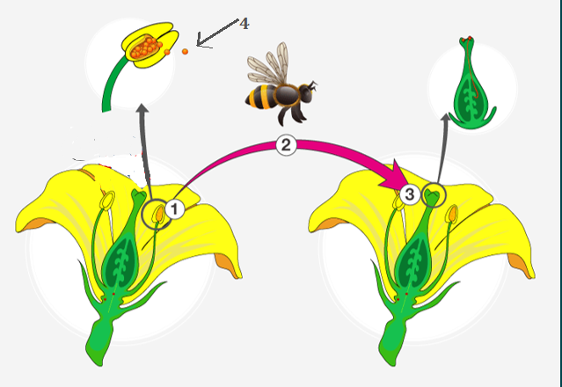

|  |  |  |  |
| --- | --- | --- | --- |
| **Ý** | **Mệnh đề** | **Đúng** | **Sai** |
| a. | Ở hình bên số (1) mô tả bao phấn, số (3) mô tả núm nhụy, số (4) mô tả hạt phấn. | Đ |  |
| b. | Quá trình (2) gọi là quá trình thụ phấn nhờ côn trùng. | Đ |  |
| c. | Quá trình thụ phấn có hiệu quả cao vì con ong chỉ hút mật các cây cùng loài. | Đ |  |
| d. | Nếu quần thể ong bị sụt giảm số lượng thì sẽ gây bất lợi cho quá trình thụ phấn của loài thực vật này. | Đ |  |

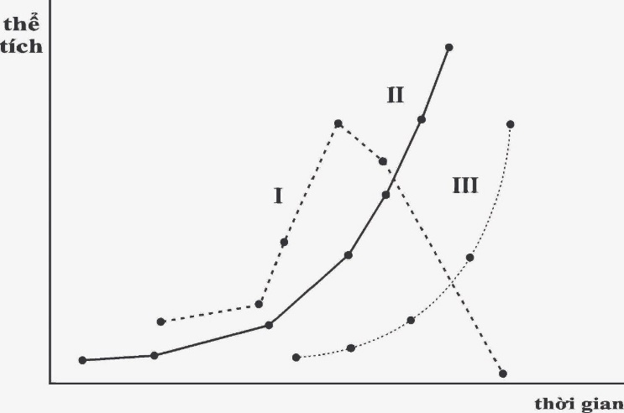**Câu 10.** Sự tăng trưởng của noãn, phôi và nội nhũ sau quá trình sinh sản ở một loài thực vật được thể hiện trong đồ thị bên dưới, mỗi nhận định sau đây là Đúng hay Sai khi nói về đồ thị này ?

|  |  |  |  |
| --- | --- | --- | --- |
| **Ý** | **Mệnh đề** | **Đúng** | **Sai** |
| a. | Quá trình trên là thụ tinh kép và quá trình này chỉ xảy ra ở thực vật hạt kín. | đ |  |
| b. | Đường (I) là nội nhũ vì ban đầu thể tích tăng lên rất nhanh nhưng sau đó do cung cấp dinh dưỡng cho bộ phận khác phát triển nên giảm dần thể tích và dần tiêu biến. |  | s |
| c. | Đường (II) là noãn do sự phát triển của hợp tử và tế bào lưỡng bội làm thể tích của noãn lớn nhất trong 3 cấu trúc. |  | s |
| d. | Nếu hạt phấn của cây này kiểu gen BB thụ phấn cho cây có kiểu gen bb. Trong các hạt được tạo ra, kiểu gen của phôi và nội nhũ lần lượt là Bb và Bbb. | đ |  |

**Hướng dẫn giải**

a.Sai đường số 2 mô tả noãn, III mô tả phôi

c sai, tế bào tam bội

d-Cây có kiểu gen BB sẽ có 1 loại hạt phấn có gen B. Cây có kiểu gen bb sẽ sinh ra một loại túi phôi có gen bb.

-Khi thụ phấn, hạt phấn rơi lên đầu nhụy và nảy mầm thành ống phấn. Khi hạt phấn nảy mầm, nhân sinh sản của hạt phấn nhân đôi thành 2 nhân và trở thành 2 tinh tử (giao tử), ống phấn sẽ đưa tinh tử đến túi phôi, khi đến túi phôi sẽ và xảy ra thụ tinh.

- Khi thụ tinh:

-Tinh từ B thứ nhất kết hợp với noãn cầu b tạo thành hợp tử Bb. Hợp tử này phát triển thành phôi nên kiểu gen của phôi là Bb

-Tinh tử B thứ hai kết hợp với nhân lưỡng bội bb tạo thành nội nhũ Bbb. Kiểu gen cua nội nhũ là Bbb.

-Vậv kiểu gen cua phôi là Bb, kiểu gen nội nhũ là Bbb. 

**Câu 11.** Tomato giống cây lai giữa cà chua và khoai tây có thể được trồng ở ngoài vườn hay trong chậu vào mùa xuân và bắt đầu nhận được những trái cà chua đầu tiên trong thời gian gần đây. Cây gốc khoai tây, ngọn cà chua cho khoảng 500 trái nhờ gốc cây khỏe khoắn. Khi hết mùa, đào cây lên thì người trồng sẽ thu hoạch được những củ khoai tây tròn căng. Tomtato được tạo ra do Paul Hansord, Giám đốc công ty Thompson & Morgan (Anh) thực hiện. Cây Tomtato đã được tạo ra bằng một kỹ thuật trong nhân giống vô tính ở thực vật. Sữ dụng dữ liệu trên hãy cho biết mỗi nhận định dưới đây Đúng hay Sai ?

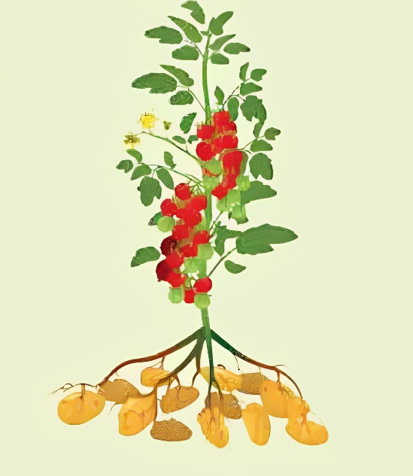

|  |  |  |  |
| --- | --- | --- | --- |
| **Ý** | **Mệnh đề** | **Đúng** | **Sai** |
| a. | Kỹ thuật nhân giống vô tính của Paul Hansord là kỹ thuật ghép cành . | Đ |  |
| b. | Cà chua và khoai tây cùng một họ có tên khoa học là Solanaceae nên rất tương thích cho việc sử dụng kỹ thuật nhân bản vô tính này. | Đ |  |
| c. | Cây cà chua là cây lấy ngọn vì cho năng suất cao, trong khi đó cây khoai tây có hệ rễ khỏe, chống chịu với điều kiện môi trường tốt | Đ |  |
| d. | Cây Tomato này không có khả năng sinh sản hữu tính |  | S |

**Hướng dẫn giải**

d. sai vì cây này vẫn ss hữu tính được

**Câu 12.** Vườn nhà bác Minh có một cây bưởi cho quả rất ngon, bác muốn nhân giống để trồng thêm vài cây nữa ở khu vườn, Bạn Nam gợi ý cho bác Minh phương pháp nhân giống phù hợp theo em bạn Nam đưa ra và giải thích như vậy là Đúng hay Sai ?

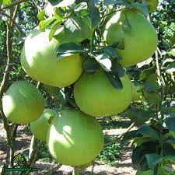

|  |  |  |  |
| --- | --- | --- | --- |
| **Ý** | **Mệnh đề** | **Đúng** | **Sai** |
| a. | Phương pháp nhân giống phù hợp cho cây bưởi trong vườn nhà bác Minh là phương pháp chiết cành. Vì phương pháp này phù hợp cho cây ăn quả thân gỗ, | Đ |  |
| b. | Quá trình rễ được tạo ra ở đoạn cành được áp dụng kĩ thuật này nhờ cytokinin phân hóa mô sẹo sau đó hình thành rễ bất định. |  | S |
| c. | Kỹ thuật này cho cây con có tỉ lệ sống cao (có thể lên tới 100%), giữ nguyên được đặc tính của cây; cây con có tán lá gọn, sinh trưởng nhanh và khỏe. | Đ |  |
| d. | Bạn Nam khuyên bác Minh có thể nhân giống đại trà để tăng năng suất và thương mại hóa. |  | S |

**Hướng dẫn giải**

b. Auxin kích thích rễ

d hệ số nhân giống ko cao ko dùng sx đại trà được